后端功能说明

1. 用户注册

1）注册时信息要求填上用户名、电话号码、和头像url，如果信息不全，则会提示参数不足。

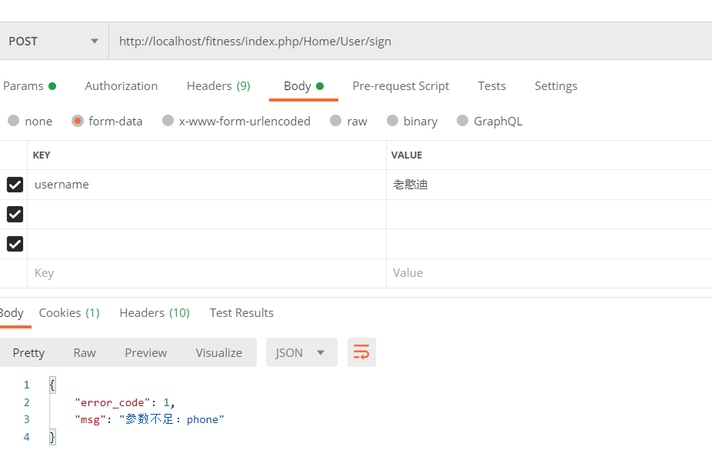

2）信息输入完全则完成注册，后端返回1

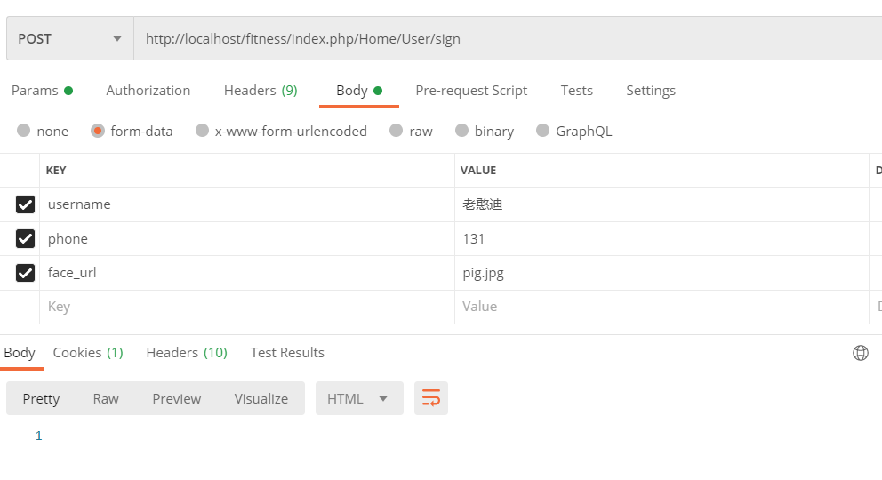3）注册要求电话号码唯一，若重复注册，则会提示已被注册过。

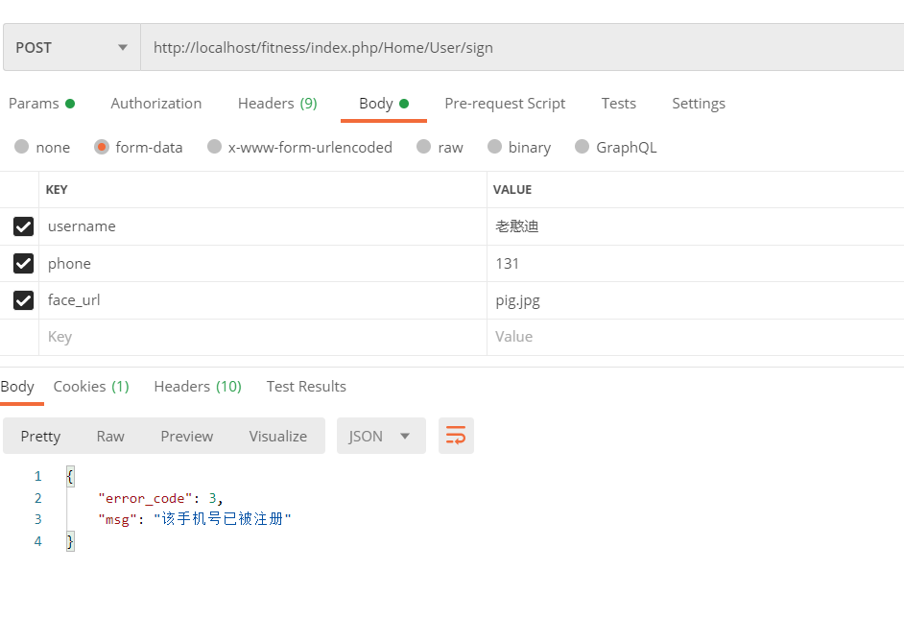

4）在数据库上可以查到现在注册的全部用户。

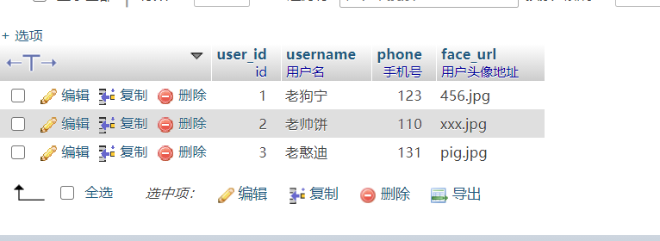

二、用户登录

1）登录需要用户名和电话号码，若缺少信息，后端则会返回参数不足

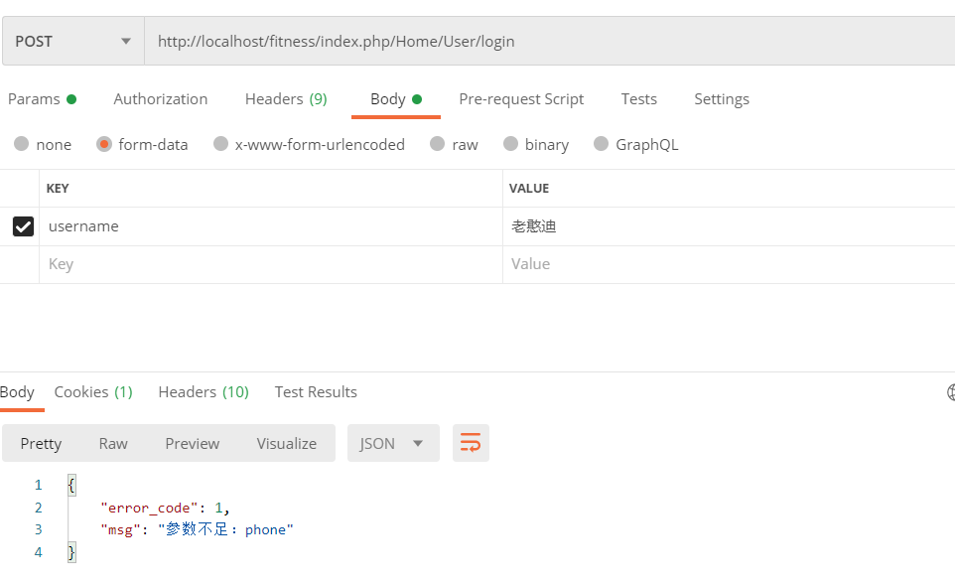

2）信息完全则完成登录。

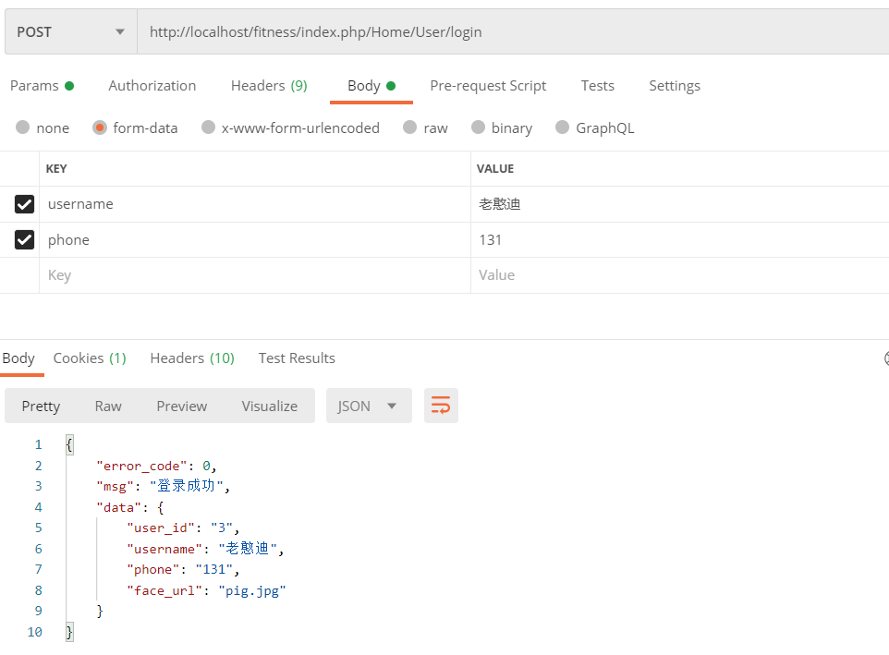

三、发布可用器械信息

1）输入指定信息，则显示添加数据成果（缺少参数功能不再演示）

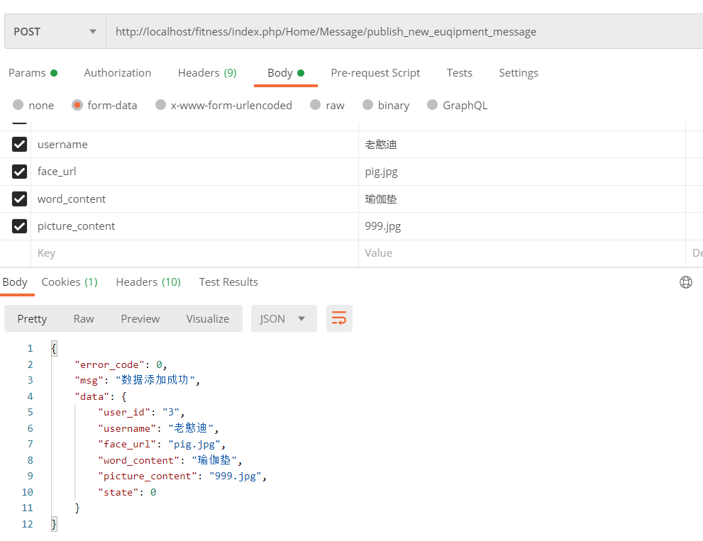

2）在数据库上可以查询到发布的全部租借信息。

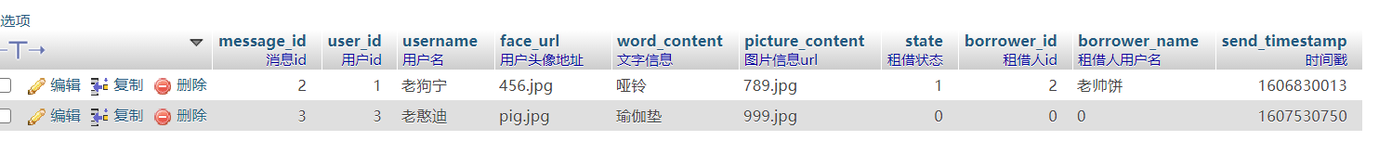

四、获取全部信息

选择获取全部信息接口，即可获取数据库中所有的租借信息。

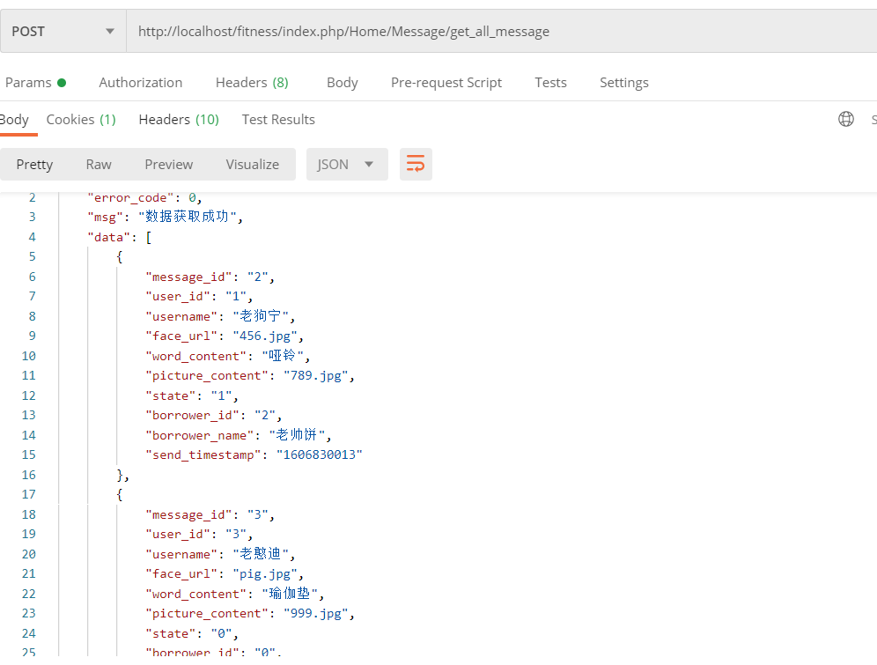

五、获取个人全部信息

输入某用户id值，即可得到该用户发布的全部信息，若该用户未发布过租借消息，则显示未查询到。

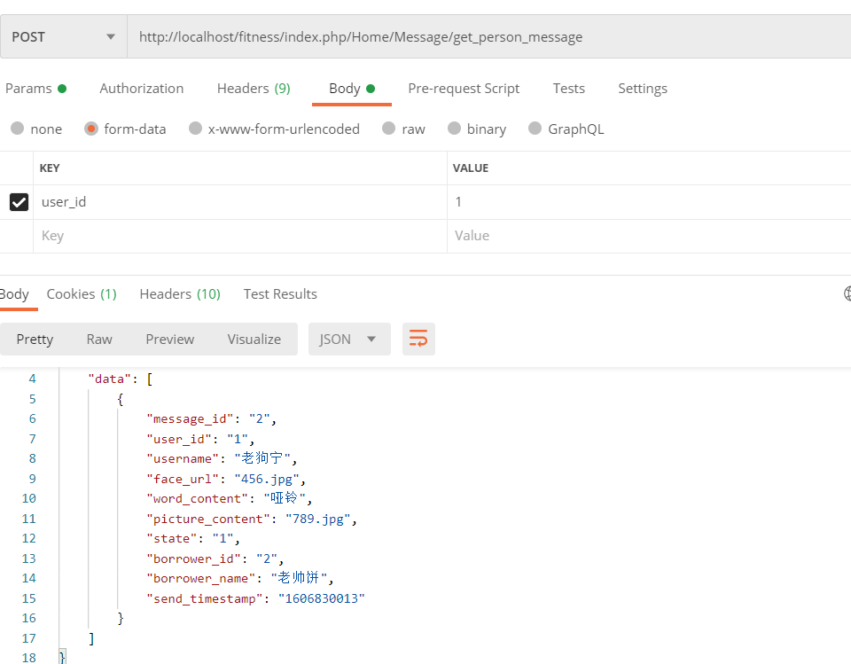

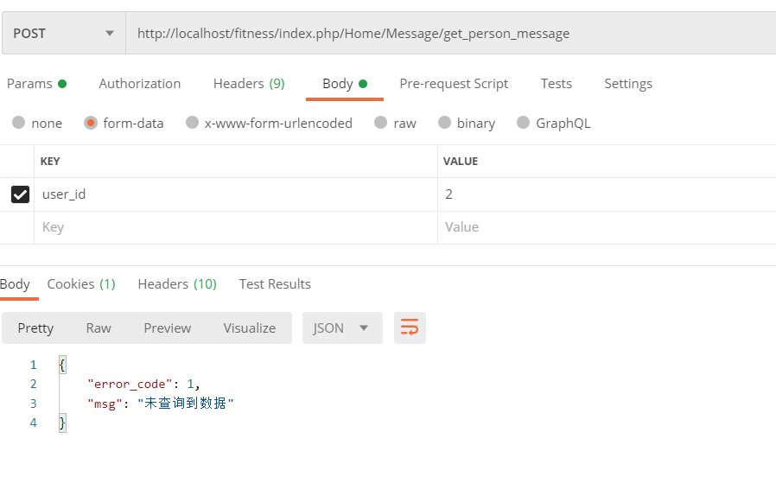

六、租借他人器械

发送租借人信息和租借器械，则显示添加成果，并且在数据库中可查找到该数据state由0变1，即表示该器械已被借出。

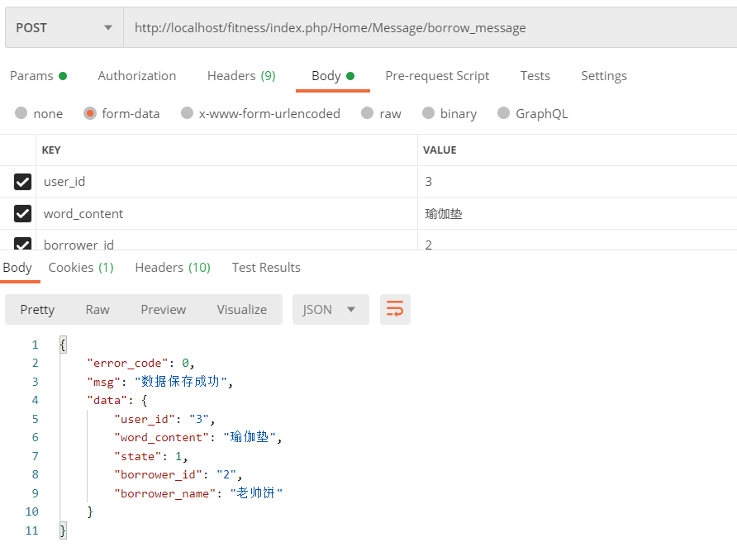

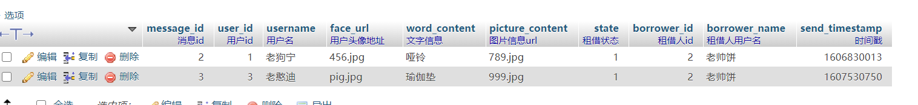

补充：还有删除发布信息接口，归还器械接口，其功能类似，在此不再演示说明。